商城系統需求書
功能規畫 1
- 商城 1
- 購物車 1
- 會員功能 1
- 管理功能 1
使用者網頁功能 2
- 會員註冊登入功能 2
- 預覽商品 2
- 購物車 2
- 查看會員個人已建立訂單 2
- (管理員) 商品管理 2
- (管理員) 訂單管理 2
非顯示功能規畫 3
- 會員權限分級 3
- 會員權限說明 3
  - 管理員 3
  - 普通使用者 3
  - 路人 3
技術規格要求 4
- 開發架構 4

功能規畫
- 商城
商品列表，需要有列表供User去選購，商品。

- 購物車
選取商品後，加入購物車，再分１－３個步驟確認資料並且建立訂單。

- 會員功能
普通的會員註冊，登入，修改個人資料

- 管理功能
管理員需要可以上架商品，查看訂單及管理訂單等等功能

使用者網頁功能
  - 會員註冊登入功能
會員登入頁面;會員註冊頁面;會員修改會員資料頁面;
會員需要欄位:
會員名字,會員暱稱,會員帳號,會員密碼,會員電話,會員Email
  - 預覽商品
查看商品列表

  - 購物車
選購商品，加入至購物車；
(1)確認已加入購物車商品
(2)填寫個人資料 地址 電話 Email 姓名
(3)完成訂單建立頁面

  - 查看會員個人已建立訂單
查看會員個人已建立訂單

  - (管理員) 商品管理
(1)新增上架
(2)編輯商品
(3)刪除商品

  - (管理員) 訂單管理
(1)所有訂單查看
(2)新增訂單
(3)修改訂單狀態(已付費)
(4)註銷訂單

非顯示功能規畫
- 權限分級
管理員;普通使用者; 路人;
- 權限說明
  - 管理員
    - 商品預覽
    - 商品管理
    - 訂單管理
    - 會員資料管理
  - 普通使用者
    - 商品預覽
    - 個人會員資料管理
    - 購買商品
  - 路人
    - 商品預覽

技術規格要求
- 開發架構
語言
使用.Net Framework 4.5以上開發。
資料庫使用MS SQL 2008R2以後，使用LINQ語法。
網頁程式使用MVC4，Entity Framework 5。
網頁盡可能需符合RWD(Bonus)
系統架構
使用三層式架構，搭配WCF溝通網頁。
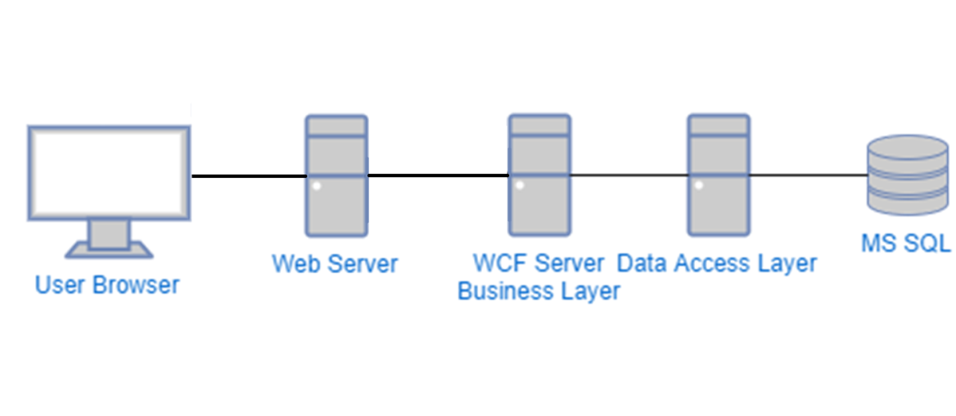
開發模式
使用Repository Pattern，並在合適的地方使用IoC。

